GETOut

Web aplikacija

Korisničko uputstvo

Verzija 1.0

Istorija revizija

|  |  |  |  |
| --- | --- | --- | --- |
| **Datum** | **Verzija** | **Opis** | **Autori** |
| 26.06.2021 | 1.0 | finalna verzija | Mateja Pančić  Vukašin Popović  Jelena Cakić  Anđelija Veličković |

Sadržaj

1 Uvod 4

2 Početna stranica portala 4

3 Prijavljivanje korisnika na portal 4

3.1 Registracija novog korisnika 4

3.2 Prijavljianje korisnika 5

3.3 Prijavljivanje moderatora 6

3.4 Prijavljivanje administratora 6

4 Menjanje podataka o sebi 6

5 Moderator 7

6 Administrator 7

6.1 Pregled lokala iz ugla administratora 8

7 Pregled lokala 8

Korisničko uputstvo za GETOut

# Uvod

Cilj GETOut Web aplikacije je prezentovanje, održavanje i organizacija dostupnih mesta i događaja ugostiteljskih objekata. Karakteristični sadržaji kojima se Web aplikacija prezentuje su osnovni podaci o događajima, slobodnim mestima i lokacijama na kojima se objekti nalaze. Takođe će omogućiti korisnicima rezervisanje mesta u lokalu kao i otkativanje rezervacije.

# Početna stranica portala

Početna stranica web aplikacije izgleda kao na sledećoj slici:



Slika 1 – Početna stranica portala

# Prijavljivanje korisnika na portal

Razlikuju se četri slučaja prijavljivanja na sistem. Prvi je kada se novi korisnik po prvi put prijavi i otvori nalog, tj. pošalje zahtev za registraciju. Drugi slučaj je kada se već postojeći korisnik prijavi da bi vršio zadatke koji su mu omogućeni. Ako se korisnik ne prijavi, on jedino može da dobije pregled svih podataka na strnici posećenog lokala i često trenutnu prosečnu ocenu. U koliko je korisnik prijavljen on ima mogućnost rezervisanje mesta u lokalu. Treći slučaj obuhvata moderatore koji moraju imati unapređenje koje im može biti dodeljeno samo od strane administratora. Poslednji slučaj prijavljivanja obuhvata administratora kome je takav status dodeljen pri postavljanju portala.

## Registracija novog korisnika

1. Klikom na *Registarcija* otvara se forma za unos podataka o novom korisniku.
2. Početna stranica prilikom registracije novog korisnika sadrži forme za unos imena, prezimena, korisničkog imena, lozinke, e-mail-a i telefona. Sva ponudjena polja su obavezna za uspešnu registraciju

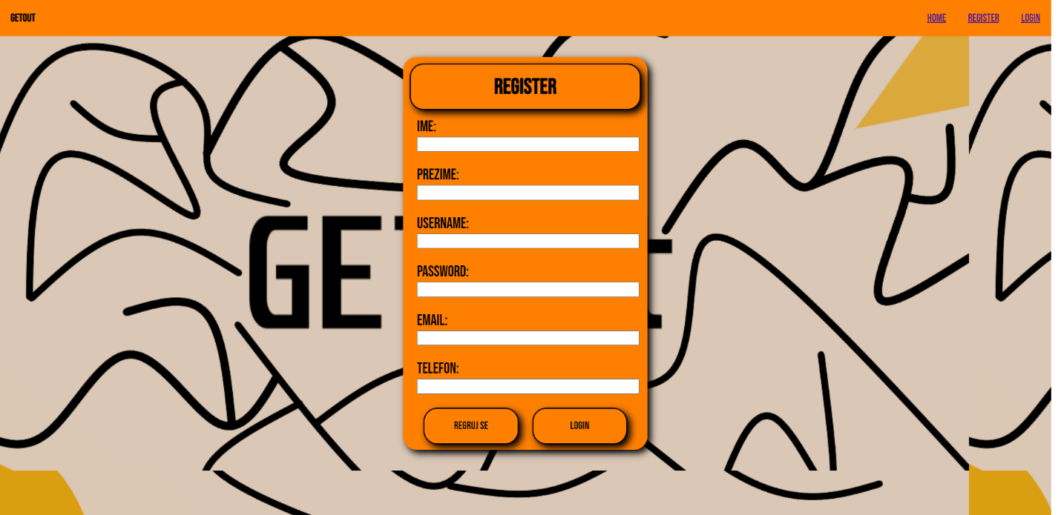

Slika 2 – Početak registracije korisnika

## Prijavljianje korisnika

Korisnik se prijavljuje na portal na osnovu njegovog korisnickog imena i lozinke, pritiskom na taster „LOGIN“ vrši se prijavljivanje.

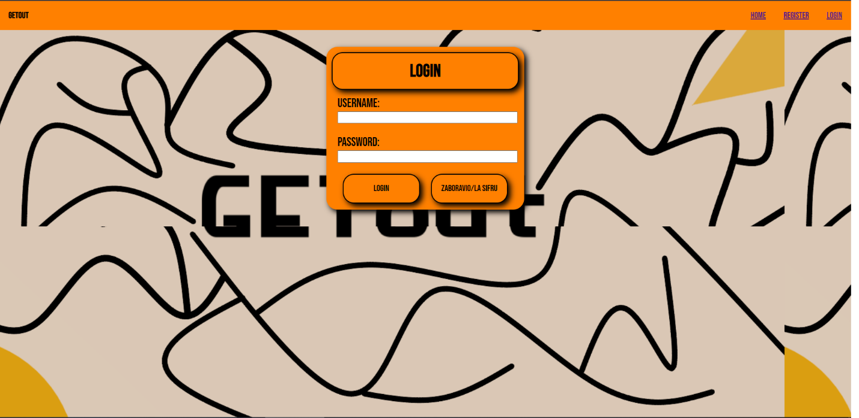

## Prijavljivanje moderatora

Stranica za prijavljivanje moderatora izgleda isto kao stranica prijavljivanje korisnika jedina razlika je u rezultatu takvog prjavljivanja.

## Prijavljivanje administratora

Stranica za prijavljivanje administratora izgleda isto kao stranica prijavljivanje korisnika jedina razlika je u rezultatu takvog prjavljivanja.

# Menjanje podataka o sebi

Nakon uspesnog prijavljivanja na portal svi tipovi korisnika imaju pristup opciji koja ima dozvoljava menjanje svojih podataka. Polja username, telefon i email moraju biti jedinstvena u odnosu na druge korisnike inače menjanje podataka neće biti važeće.

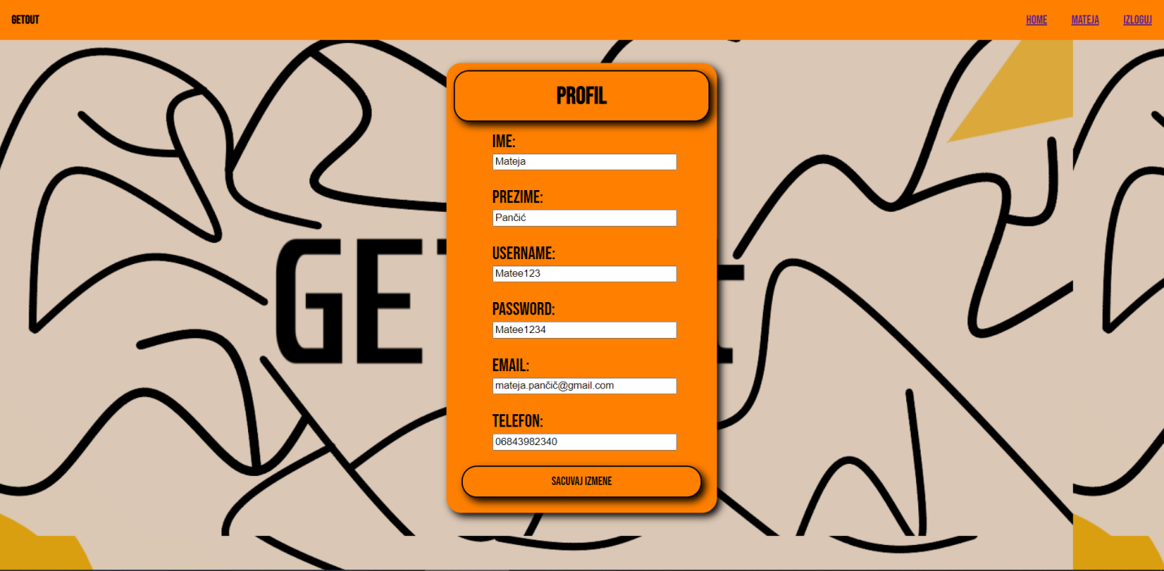

# Moderator

Korisnik koji ima ulogu moderatora ima pristup stranici koja omogućava menjanje podataka o lokalu čiji je moderator. U dozvoljene izmene spada dodavanje novih stolova, kao i brisanje istih, dodavanje i brisanje slika, dodavanje i izmenjivanje dogadjaja, menjanje lokacije lokala.

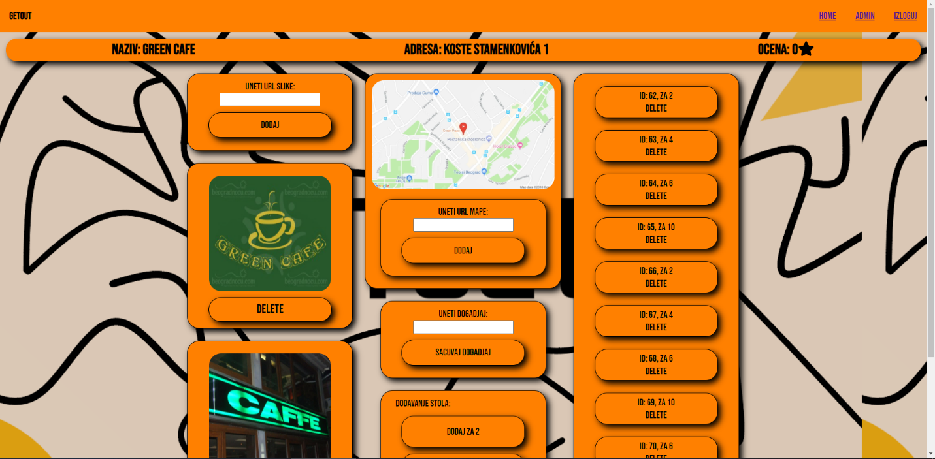

# Administrator

Administrator ima pristup ADMIN alatima

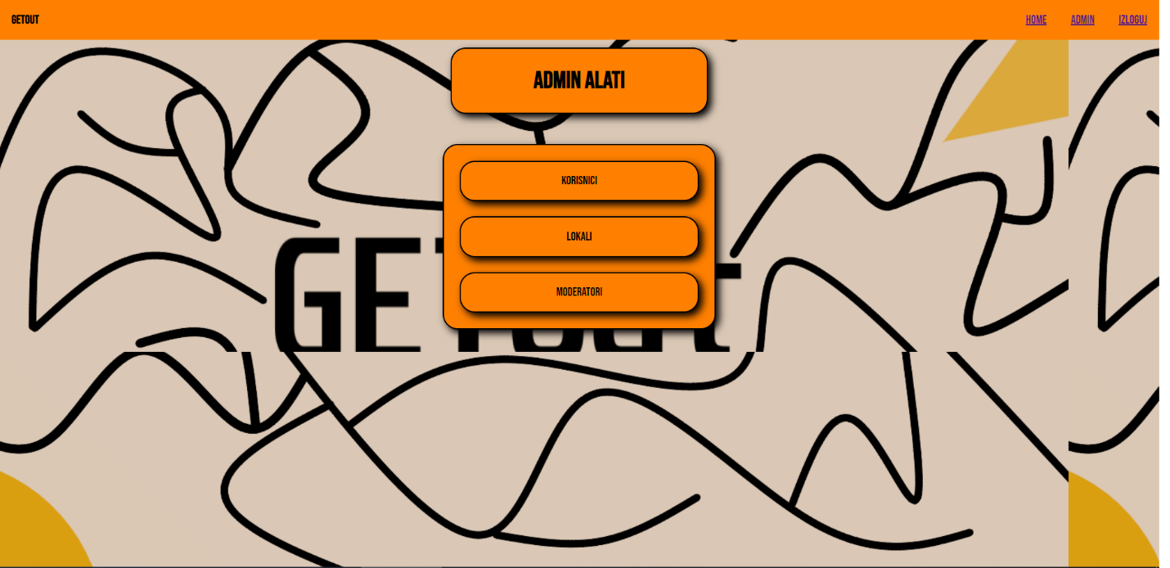

Odakle ima mogućnost uređivanja korisnika, brisanja i unapređivanja u moderatore, uređivanje moderatora, brisanje, uređivanje lokala, dodavanje novih i menjanje postojećih na istom nivou kao i moderator.

## Pregled lokala iz ugla administratora

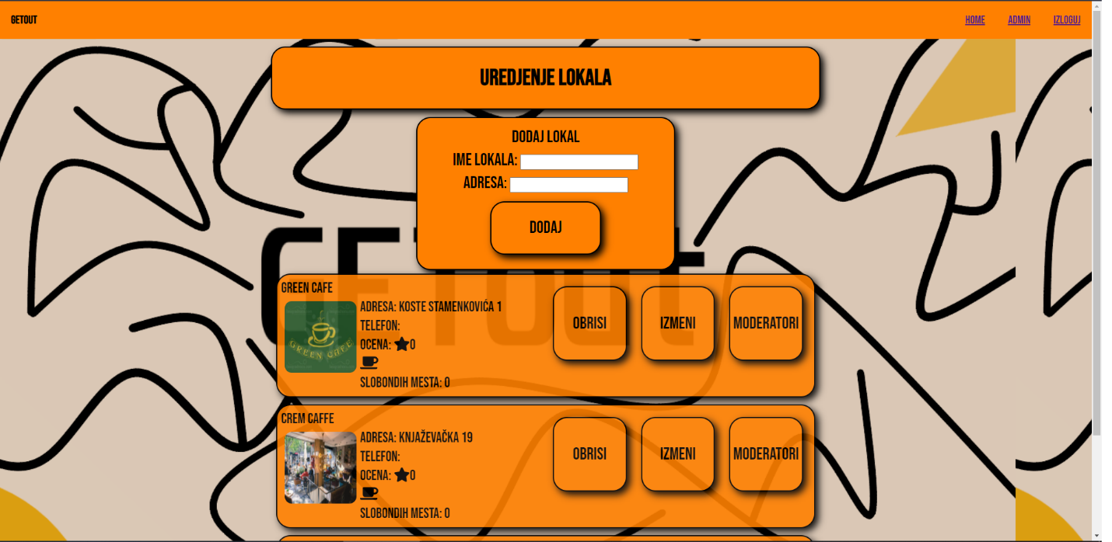

# Pregled lokala

Prilikom izvora lokala sa početne strane bez obzira na prijavljeni tip korisnika dobija se pregled lokala.

